Dictée [ʃ] (ch) fiche 1

 | 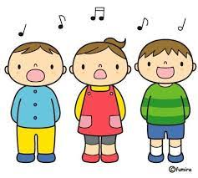 |  | 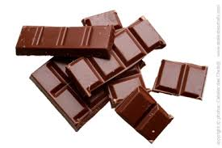 | 
Syllabes : cham – son – cho - teur – co - chan - lat - chan – chaud - bre

une | une | un | du

